МИНИСТЕРСТВО ОБРАЗОВАНИЯ И НАУКИ РЕСПУБЛИКИ БЕЛАРУСЬ

БЕЛОРУССКИЙ НАЦИОНАЛЬНЫЙ ТЕХНИЧЕСКИЙ УНИВЕРСИТЕТ

## Факультет информационных технологий и робототехники

Кафедра программного обеспечения информационных систем и технологий

**Отчет по лабораторной работе № 1**

по дисциплине:” Системное программирование”

на тему: ”Установка дистрибутива Linux***”***

Выполнил**:** студент группы 10702221

Хитрик Д.С.

Принял**:** Давыденко Н.В.

Минск 2023

# Лабораторная работа № 1. Установка дистрибутива Linux

**Цель работы: Установить дистрибутив Linux на свой выбор.**

**Решение:**

Я выбрал дистрибутив Linux Mint.

Для загрузки дистрибутива заходим на сайт [www.linuxmint.com](http://www.linuxmint.com).

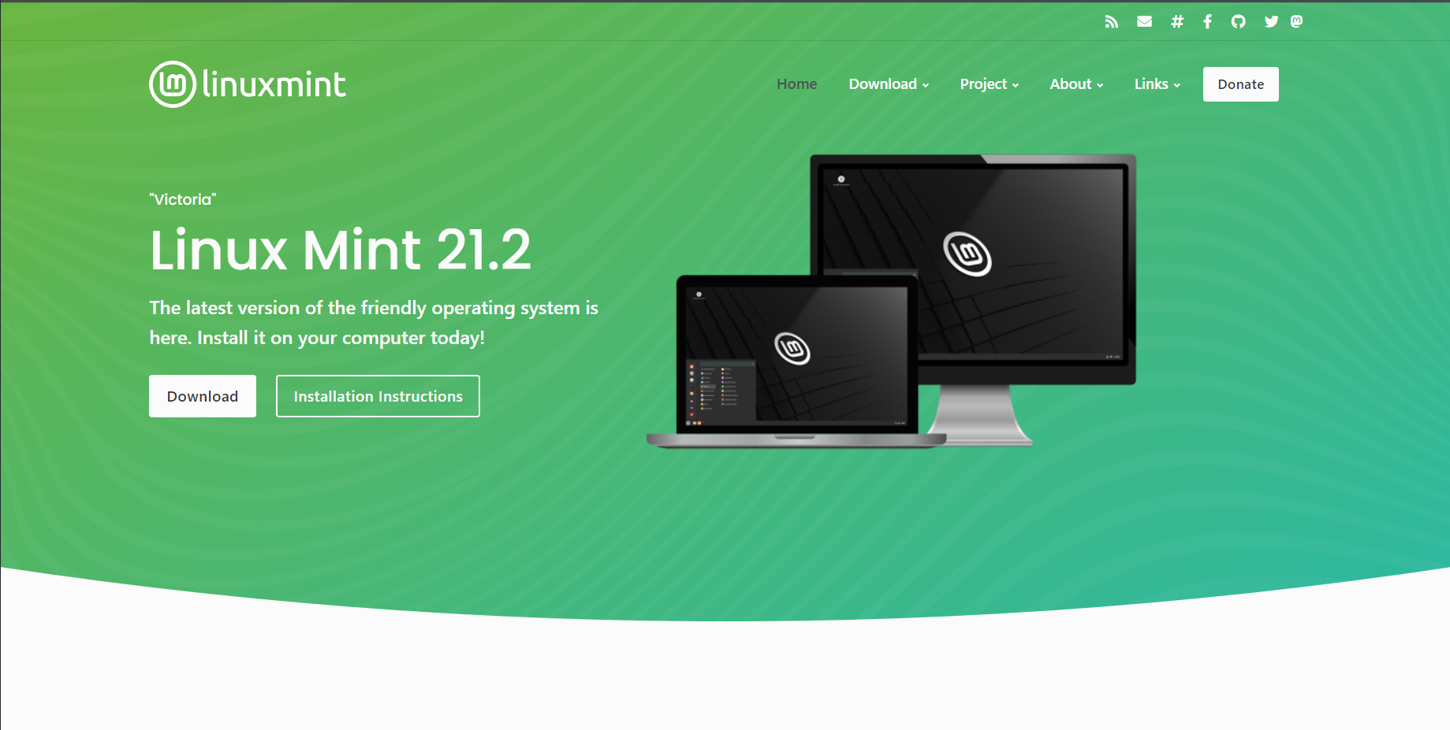

Рис. 1. Главная страница сайта

Имеется 3 сборки: Cinnamon - самая современная, инновационная и полнофункциональная версия, MATE – более традиционная версия, Xfce – самая легковесная версия.

Я выбрал MATE, т.к. это более универсальная и стабильная сборка. Установить я решил на виртуальную машину Oracle VirtualBox, т.к. это самый универсальный способ.

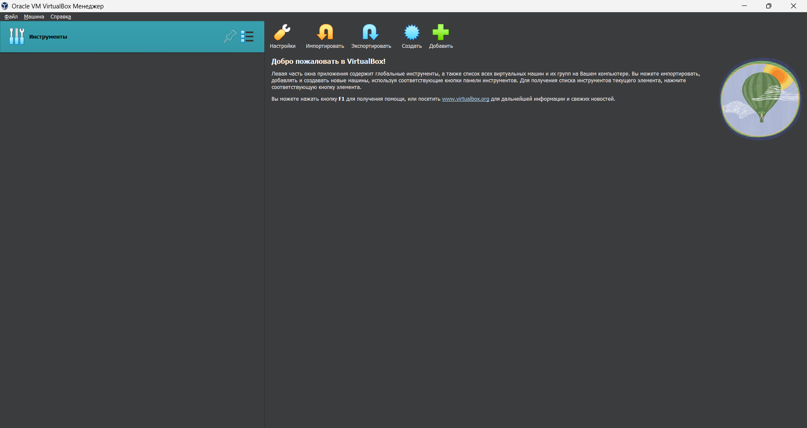

Рис. 2 Главное окно программы VirtualBox

Далее нажимаем кнопку создать и переходим в окно настроек новой виртуальной машины. В этом окне указываем Имя, папку, в которой будет храниться ОС и ISO образ.

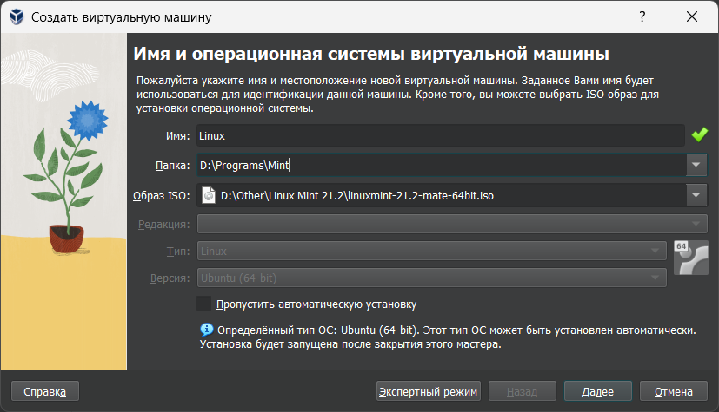

Рис. 3. Окно настроек

После нажатия на кнопку далее происходит переход в окно настроек, в котором указывается количество выделенной памяти и процессоров.

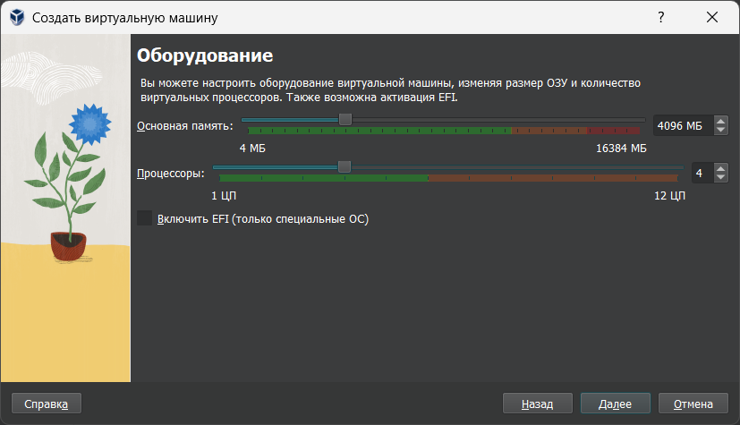

Рис. 4. Окно настроек

Далее происходит переход в окно выделения жёсткого диска.

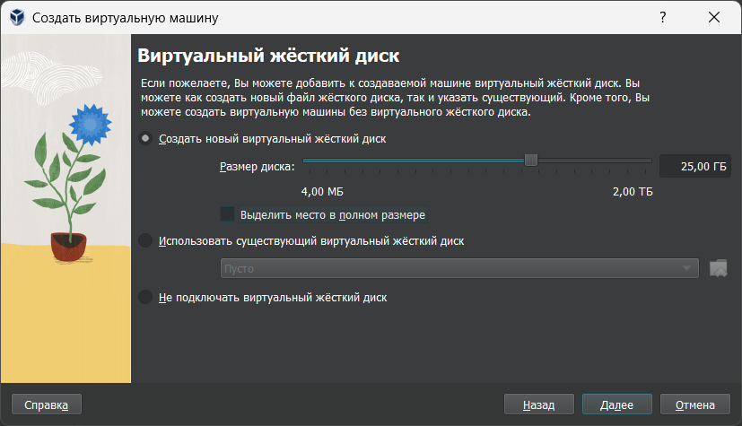

Рис. 5. Окно настроек

Настройка завершена, появляется окно, в котором указана информация о нашей виртуальной машине.

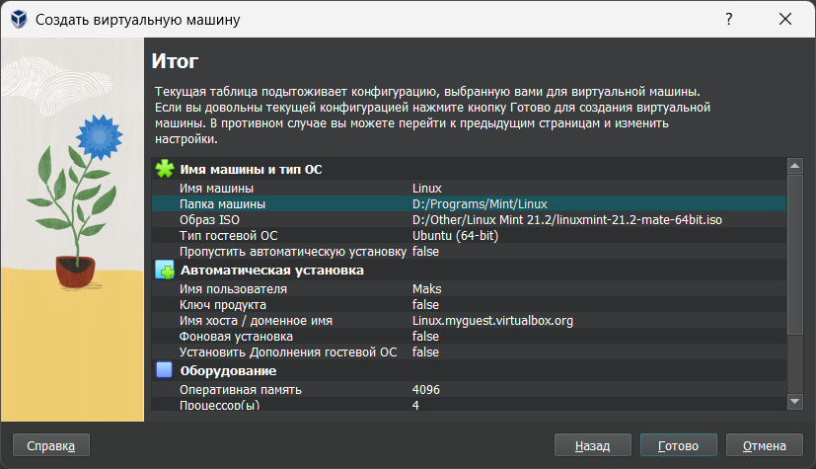

Рис. 6. Информация о виртуальной машине

При запуске ОС нас встречает окно BIOS

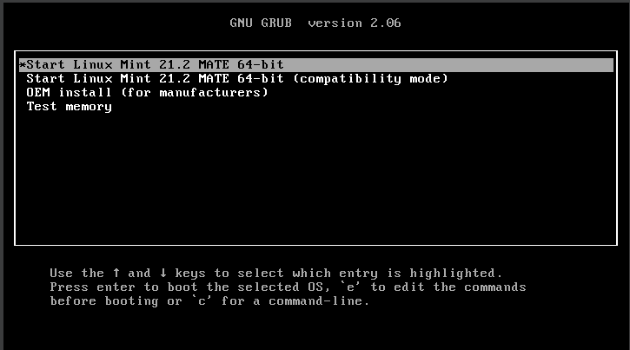

Рис. 7. Экран BIOS

Выбираем Start Linux Mint и начинается запуск системы. Через некоторое время попадаем на рабочий стол.

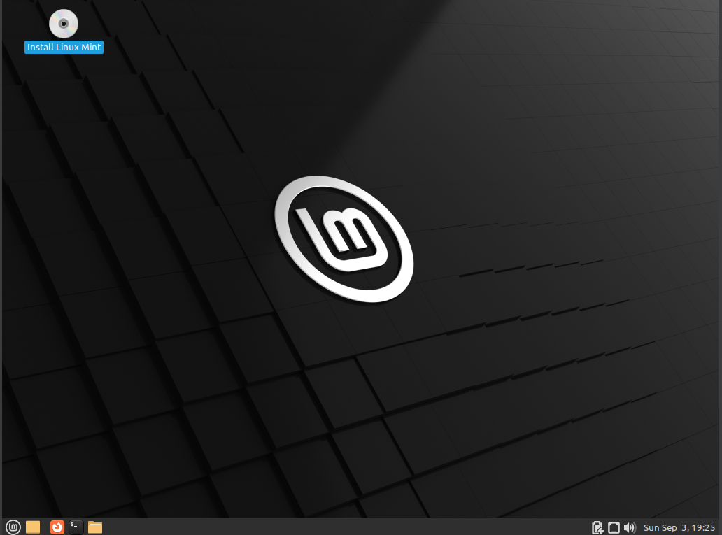  
Рис. 8. Рабочий стол

У нас уже имеется полностью рабочая версия, но не настроенная. Запускаем Install Linux Mint и попадаем в окно установки. Первым нас встречает окно выбора языка и раскладки.  
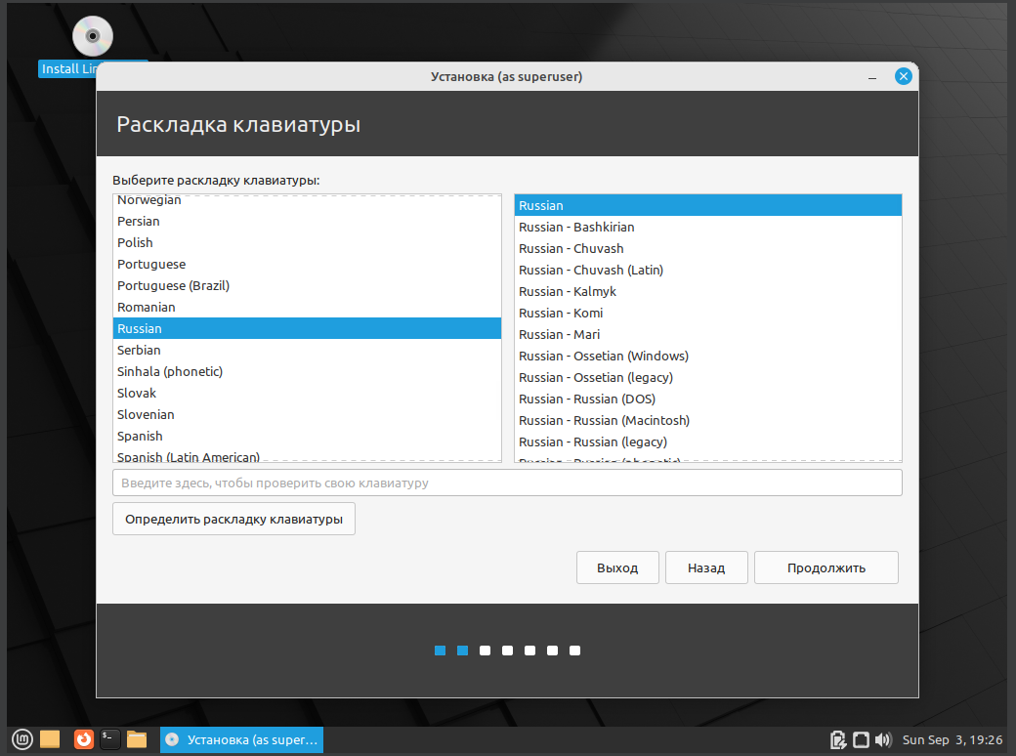  
Рис. 9. Окно выбора языка и раскладки

Следующее окно позволяет указать имя пользователя, компьютера, пароль.

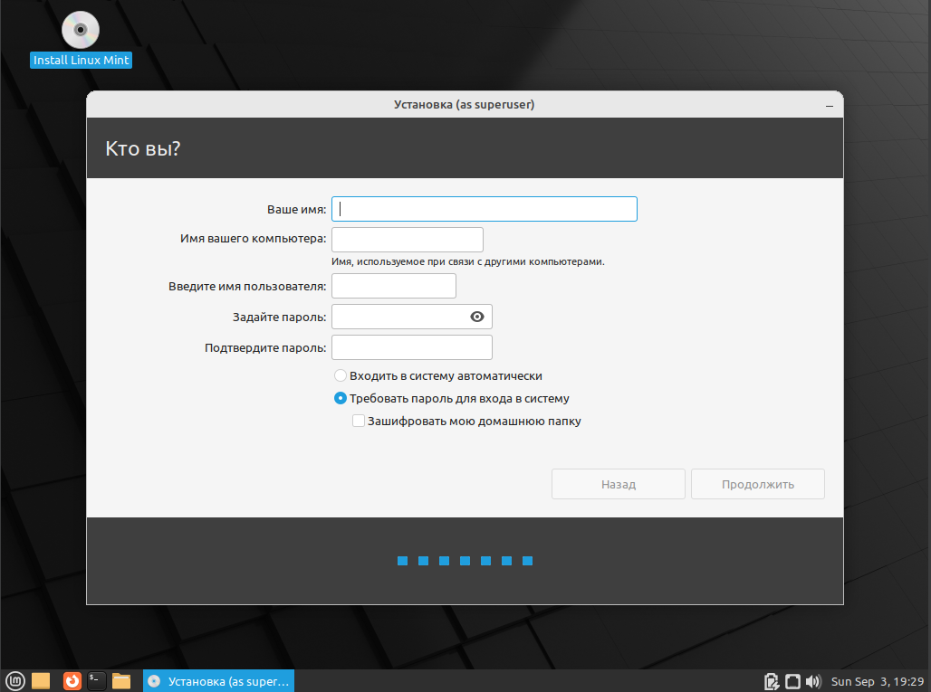  
Рис. 10. Окно настройки аккаунта

Дальше происходит установка и мы попадаем в уже настроенную и полностью готовую ОС.

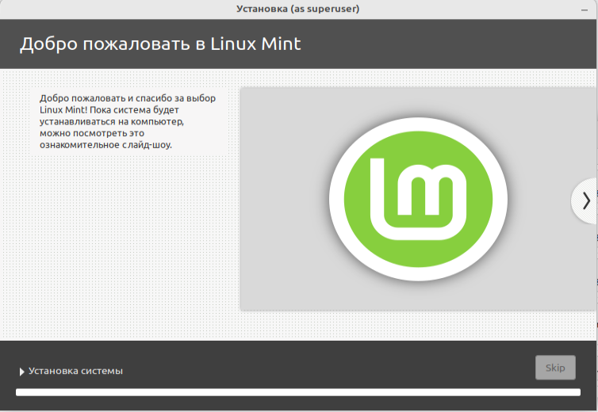

Рис. 11. Процесс установки.

Вывод*:* в ходе выполнения лабораторной работы установили и настроили Linux Mint.

Контрольные вопросы:

1. **Что такое репозиторий ПО?**

Репозито́рий — место, где хранятся и поддерживаются какие-либо данные. Чаще всего данные в репозитории хранятся в виде файлов, доступных для дальнейшего распространения по сети.

1. **Кто такой Линус Торвальдс (Linus Torvalds)?**

Линус Торвальдс — финский инженер-программист. Линус создал Linux — [ядро операционной системы](https://ru.wikipedia.org/wiki/%D0%AF%D0%B4%D1%80%D0%BE_%D0%BE%D0%BF%D0%B5%D1%80%D0%B0%D1%86%D0%B8%D0%BE%D0%BD%D0%BD%D0%BE%D0%B9_%D1%81%D0%B8%D1%81%D1%82%D0%B5%D0%BC%D1%8B) [GNU/Linux](https://ru.wikipedia.org/wiki/Linux), являющейся на данный момент самой распространённой из [свободных](https://ru.wikipedia.org/wiki/%D0%A1%D0%B2%D0%BE%D0%B1%D0%BE%D0%B4%D0%BD%D0%BE%D0%B5_%D0%BF%D1%80%D0%BE%D0%B3%D1%80%D0%B0%D0%BC%D0%BC%D0%BD%D0%BE%D0%B5_%D0%BE%D0%B1%D0%B5%D1%81%D0%BF%D0%B5%D1%87%D0%B5%D0%BD%D0%B8%D0%B5) операционных систем, а также наиболее популярной [серверной ОС](https://ru.wikipedia.org/wiki/%D0%A1%D0%B5%D1%80%D0%B2%D0%B5%D1%80_(%D0%B0%D0%BF%D0%BF%D0%B0%D1%80%D0%B0%D1%82%D0%BD%D0%BE%D0%B5_%D0%BE%D0%B1%D0%B5%D1%81%D0%BF%D0%B5%D1%87%D0%B5%D0%BD%D0%B8%D0%B5)).

1. **Проект GNU и Фонд свободного ПО? Как расшифровывается аббревиатура GNU?**

Проект GNU основан в сентябре 1983 года Ричардом Столлманом. Цель проекта — создание полной операционной системы, которая является свободным программным обеспечением. Разработка программ началась в январе следующего года.

Фонд свобо́дного програ́ммного обеспе́чения ([англ.](https://ru.wikipedia.org/wiki/%D0%90%D0%BD%D0%B3%D0%BB%D0%B8%D0%B9%D1%81%D0%BA%D0%B8%D0%B9_%D1%8F%D0%B7%D1%8B%D0%BA) *Free Software Foundation*, сокращённо *FSF*) — [некоммерческая организация](https://ru.wikipedia.org/wiki/%D0%9D%D0%B5%D0%BA%D0%BE%D0%BC%D0%BC%D0%B5%D1%80%D1%87%D0%B5%D1%81%D0%BA%D0%B0%D1%8F_%D0%BE%D1%80%D0%B3%D0%B0%D0%BD%D0%B8%D0%B7%D0%B0%D1%86%D0%B8%D1%8F), основанная в октябре [1985 года](https://ru.wikipedia.org/wiki/1985_%D0%B3%D0%BE%D0%B4) в Бостоне[[2]](https://ru.wikipedia.org/wiki/%D0%A4%D0%BE%D0%BD%D0%B4_%D1%81%D0%B2%D0%BE%D0%B1%D0%BE%D0%B4%D0%BD%D0%BE%D0%B3%D0%BE_%D0%BF%D1%80%D0%BE%D0%B3%D1%80%D0%B0%D0%BC%D0%BC%D0%BD%D0%BE%D0%B3%D0%BE_%D0%BE%D0%B1%D0%B5%D1%81%D0%BF%D0%B5%D1%87%D0%B5%D0%BD%D0%B8%D1%8F#cite_note-2), штат Массачусетс [Ричардом Столлманом](https://ru.wikipedia.org/wiki/%D0%A1%D1%82%D0%BE%D0%BB%D0%BB%D0%BC%D0%B0%D0%BD,_%D0%A0%D0%B8%D1%87%D0%B0%D1%80%D0%B4_%D0%9C%D1%8D%D1%82%D1%82%D1%8C%D1%8E) для поддержки движения [свободного программного обеспечения](https://ru.wikipedia.org/wiki/%D0%A1%D0%B2%D0%BE%D0%B1%D0%BE%D0%B4%D0%BD%D0%BE%D0%B5_%D0%BF%D1%80%D0%BE%D0%B3%D1%80%D0%B0%D0%BC%D0%BC%D0%BD%D0%BE%D0%B5_%D0%BE%D0%B1%D0%B5%D1%81%D0%BF%D0%B5%D1%87%D0%B5%D0%BD%D0%B8%D0%B5) и, в особенности, [проекта GNU](https://ru.wikipedia.org/wiki/%D0%9F%D1%80%D0%BE%D0%B5%D0%BA%D1%82_GNU).

Название “GNU” — это рекурсивное сокращение фразы “GNU's Not Unix!” (“GNU — не Unix!”).

4**. Что такое Linux?**

Linux — это семейство операционных систем (ОС), работающих на основе одноименного ядра. Нет одной операционной системы Linux, как, например, Windows или MacOS. Есть множество дистрибутивов (набор файлов, необходимых для установки ПО), выполняющих **конкретные задачи.**

1. **Что такое сертификация специалистов Linux?**

Сертификация Linux Professional Institute является промышленным стандартом в области подтверждения знаний по операционным системам семейства Linux. Тысячи специалистов по всему миру получили 3-х уровневые статусы Linux Professional Institute (LPI) в области Linux.